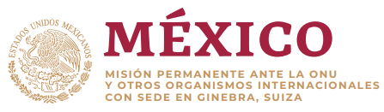

Intervención de la Delegación de México en el diálogo con Islas Marshall
Mecanismo de Examen Periódico Universal - 36º Periodo de Sesiones
Ginebra, 9 de noviembre de 2020.

1:35 minutos – 197 palabras.
México es el 47° orador de 73.

Gracias, señora Presidenta,

Agradecemos a Islas Marshall la presentación de su informe. Reconocemos el progreso alcanzado respecto al ciclo anterior, como el establecimiento del Comité Nacional de Derechos Humanos, así como la promulgación de la Ley de Igualdad de Género, la ley de derechos del niño, y su adhesión al Protocolo Facultativo de la Convención CEDAW.

Con objeto de contribuir a los avances en materia de derechos humanos, recomendamos lo siguiente:

- Fortalecer las medidas para asegurar la participación de las mujeres en el parlamento y en todos los niveles de la administración pública.

- Armonizar el sistema de justicia juvenil con la Convención sobre los Derechos del Niño, y reformar el artículo 107 del Código Penal para elevar la edad mínima de responsabilidad penal a 18 años.

- Intensificar las acciones para garantizar la pronta inscripción de los nacimientos y la expedición de los certificados de nacimiento, particularmente en zonas rurales, así como asegurar la inscripción de los niños y niñas nacidos fuera del matrimonio y de madres adolescentes.

Deseamos a Islas Marshall mucho éxito durante este proceso de examen.

Gracias.

